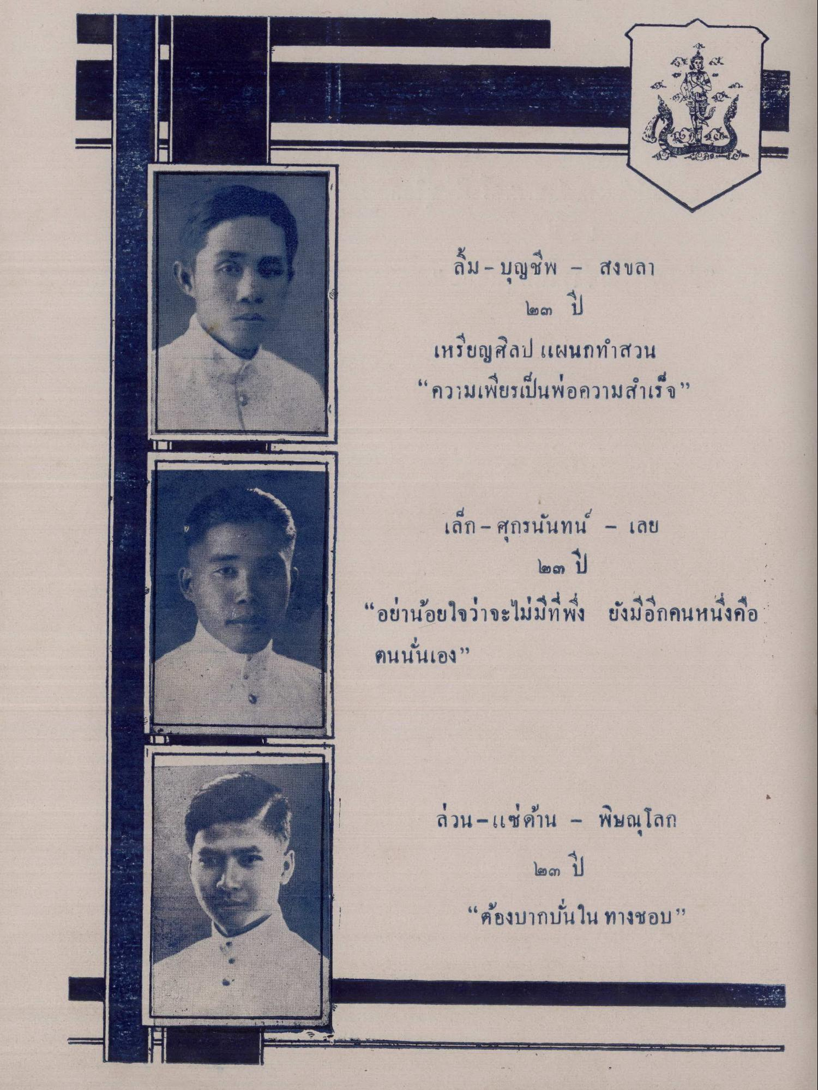
ลิ้ม - บุญชีพ - สงขลา
เหรียญศิลป แผนกทําสวน “ความเพียรเป็นพ่อความสําเร็จ”
เล็ก - ศุกรนันทน์ - เลย
๒๓ ปี “อย่าน้อยใจว่าจะไม่มีที่พึ่ง ยังมีอีกคนหนึ่งคือ ตนนั่นเอง”
ส่วน - แช่ด้าน - พิษณุโลก
๒๓ ปี “ต้องบากบั่นใน ทางชอบ ฯ
cJA

